Океанът и атмосферата – двигатели на климатичните промени на Земята
Наталия А. Килифарска
ИИКАВ, БАН

Атмосферата и океанът, заедно с литосферата, биосферата и обледенените части от земната повърхност, са част от климатичната система на Земята. Взаимодействайки помежду си, всички те зависят от количеството получена слънчева радиация. Поради диференциалното нагряване на земната повърхност, океанът и атмосферата пренасят огромни количества топлина от екваториалните райони на Земята (които са силно нагрявани от Слънцето) към ледените полюси – получаващи значително по-малко слънчева радиация. Топлината в атмосферата се пренася посредством атмосферната циркулация (ветровата система). Преминавайки над океанската повърхност, атмосферните ветрове увличат със себе си повърхностните океански води, формирайки по този начин океанските течения в зоната на интензивно турбулентно смесване (Фиг. 1). Сред най-известните течения е топлото океанско течение Гълфстрийм. Формиращо се в района на Флорида, то следва източното крайбрежие на Съединените щати и Нюфаундленд, след което пресича Атлантическия океан, достигайки до бреговете на Великобритания и Скандинавските страни. По този начин, ветровете задвижващи океанската циркулация, транспортират повърхностните топли води чак до полюсите. Без тяхна помощ океанския пренос на топлина би достигал най-много до субтропичните ширини на планетата.

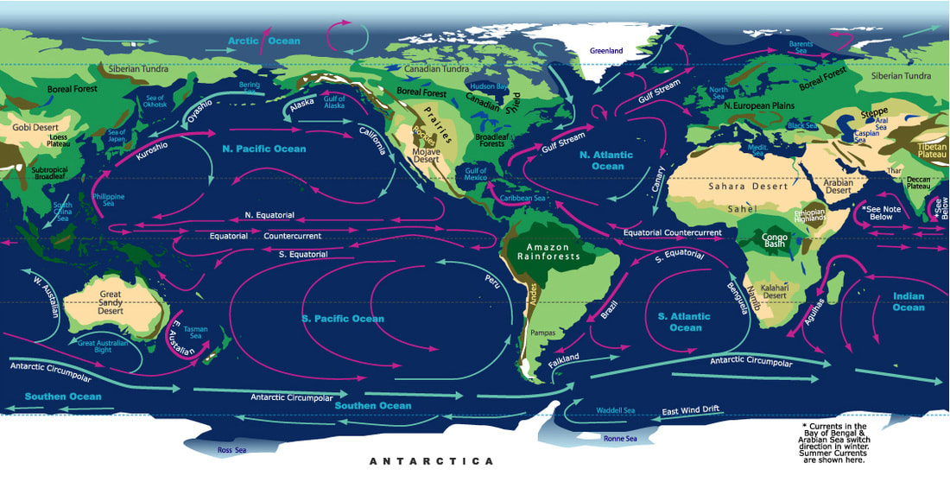
Фиг. 1. Схема на повърхностните океански течения, образувани под въздействието на атмосферните ветрове, силите на триене и на Кориолис. Източник: https://www.thegeographeronline.net/1-oceanndashatmosphere-interactions.html

Бурните атмосферни ветрове в полярните региони, обаче, способстват силното охлаждане както и повишеното изпарение (водещо до повишаване на солеността) на повърхностните води. Образуването на морски лед на някои места също води до увеличаване на солеността, тъй като с кристализирането на водните молекули солта се отделя оставайки в останалата некристализирала вода. Понижаването на температурата и нарастването на солеността увеличават плътността повърхностните водни маси и те започват да потъват – формирайки дълбоководния участък на т.нар. глобална океанска циркулация (в англоезичната литература известна като thermohaline circulation или global conveyer belt) – виж Фиг. 2. Новообразуваните „дълбоки води“ не са устойчиво стратифицирани, но под въздействието на гравитацията постепенно достигат дълбочината съответстваща на плътността им. Така на около 2000-3000 м под океанската повърхност, тези студени, плътни води започват да се придвижват бавно към южния Атлантик и Антарктическия океан. На географската дължина на Южна Африка, основното течение се разделя на две – едната част поема към Индийския океан, а другата – покрай Антарктида и Австралия – към Тихия океан.

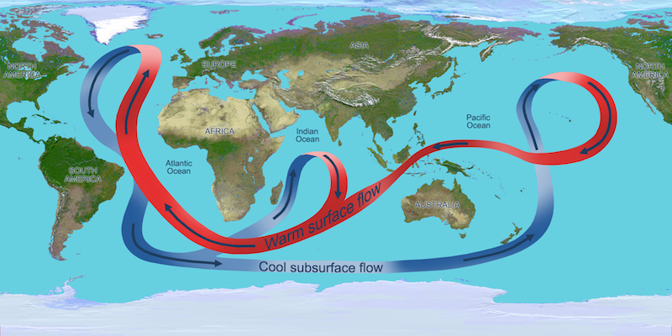
Фиг. 2. Илюстрация на глобалната океанска циркулация – в червено са означени повърхностната й част, а в синьо – дълбоководната.
Източник: https://www.thegeographeronline.net/1-oceanndashatmosphere-interactions.html

Износа на студени и плътни води от Атлантическия океан води до известно понижаване на морското му равнище, в сравнение с това на Тихия океан. Този процес предизвиква голям, но бавен отток на по-топла и с по-ниска соленост вода от повърхностния слой на тропическия Тихия океан (през Индонезийския архипелаг до Индийския и Атлантическия океан), която да замести изнесените от Атлантическия басейн водни маси. Така повърхностното течение идващо от Тихия океан пресича целия Атлантик, достигайки до Гренландия и Норвежко море, условията, в които способстват формирането на дълбоководния участък на глобалната океанска циркулация (Ramsot, 2006).
Скоростта на движение на океанските течения варира от милиметри за секунда (в дълбочинната част на океаните) до повече от 1 метър в секунда в повърхностни течения като Гълфстрийм и Курошио. Океанските течения играят важна роля за преразпределението между тропичните и полярните региони на топлината получавана от Слънцето, регулирайки по този начин количеството на морския лед в тези региони. Ето защо се смята, че промените в глобалната океанска циркулация оказват значително въздействие върху радиационния бюджет/баланс на Земята. От друга страна, някои учени са на мнение, че повишаването на средната глобална температура може да доведе до отслабването на глобалната океанска циркулация, с последствия – значително понижение на средната температура в Британия и Скандинавските страни.

Благодарение на огромната топлоемкост на океана (значително превишаваща тази на сушата и атмосферата), той играе ролята на топлинен резервоар за климатичната система на Земята. Температурните градиенти (породени от различията в топлинния капацитет на океана и сушата) инициират възникването на атмосферната циркулация, конвекция, облачност, валежи както и непрекъснатия обмен на топлина на границата атмосфера-океан. По този начин, свързаността на океана и атмосферата, и тяхната изменчивост, определят регионалните особености на климата. Така например, едно от най-впечатляващите явления в екваториалния Пасифик – El Nino Southern Oscillation (ENSO) – се дължи на въздействието на източните тропичните ветрове „пасати“ върху океанската повърхност. Избутвайки влажните океански въздушни маси, както и топлите повърхностни води към западното крайбрежие на Тихия океан (Нова Зеландия), те създават температурна разлика между източното и западното крайбрежие – достигаща до 50-10⁰ в нормалната фаза на ENSO. Оттокът на повърхностните води от източното крайбрежие на океана стимулира износа на по-хладна вода от дълбочина (в района на Централна Америка, Панама, Колумбия, Еквадор и Перу), поддържайки по този начин източните и централните части на Тихия океан относително по-студени.

По-високите температури по западното крайбрежие активират изпарението и вертикалното издигане на влажните въздушни маси, формирането на купесто-дъждовна облачност и валежи (Фиг. 3). Загубили голяма част от влагата си, въздушните маси във височина биват отнасяни от преобладаващия западен поток на изток където се спускат към земната повърхност над по-хладното източното крайбрежие. Такава циркулационна клетка – с възходящ поток в западната част и низходящ в източната се нарича циркулация на Уолкер.

Според съвременните виждания, колебанията в позицията и интензитета на циркулацията на Уокър е основната причина за различните фази на ENSO. Така например, когато температурата на морската повърхност в източната част на Тихия океан е по-висока от нормалното, както например в годините на El Niño, центърът на ниско атмосферно налягане (обикновено разположен в Западния Тихоокенски топъл басейн), се движи на изток, носейки със себе си мощна конвективна облачност и обилни валежи (виж Фиг. 4).

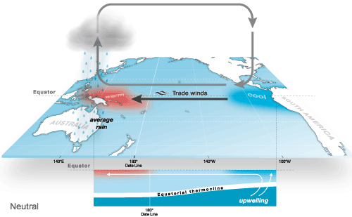
Фиг. 3. В неутралната фаза на ENSO пасатите духат от североизток на югозапад, пренасяйки топлите повърхностни води на Тихия Океан от изток на запад. Това стимулира износа на по-хладна вода от дълбочина (в района на тихоокеанското крайбрежие на Централна Америка, Панама, Колумбия, Еквадор и Перу), поддържайки по този начин източните и централните части на Тихия океан относително по-студени. Източник: http://www.bom.gov.au/climate/enso/history/ln-2010-12/three-phases-of-ENSO.html.

В резултат на това, разликата в налягането между източната и западната части на Тихия океан е намалена и източните пасатни ветрове са отслабени (отрицателна фаза на ENSO – El Niño). По същия начин силата на Южното колебание се засилва (положителна фаза – La Nina), когато температурата на морската повърхност в източната част на Тихия океан пада под нормалната. Тази чувствителност на циркулацията на тропическата атмосфера към изменението на температурата на морската повърхност е един от ключовите елементи за преминаването на ENSO от една фаза в друга фаза.
Освен късо-периодичните вариации свързани със смяна на фазата, ENSO се характеризира и с дългопериодични вариации с продължителност от десетилетия до столетия (Wittenberg, 2009). Числени експериментите с различни климатични модели установяват, че амплитудата на ENSO варира с времеви мащаби от десетилетия дори при липса на парниково затопляне (Rodgers et al., 2004; Wittenberg, 2009; Deser et al., 2011). Това показва, че причините за регионалната специфика на климатичните промени са все още неясни.
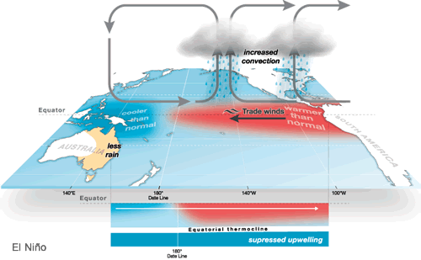
Фиг. 4. За топлата на фаза на ENSO (El Niño) е характерно отслабването на североизточните пасати (а понякога и обръщане на посоката им), което позволява на по-топлата океанска вода в района на западния Пасифик да достигне до централните и източните му части. Източник: http://www.bom.gov.au/climate/enso/history/ln-2010-12/three-phases-of-ENSO.html.

Представените примери показват, необходимостта бъдещите климатични изследвания да бъдат фокусирани върху регионалните особености на промените в климата, тъй като основният проблем ще се окаже не постепенното покачване на глобалната температура, а преразпределението на топлината върху земната повърхност. В някои региони затоплянето вероятно ще продължи, но в други е възможно да настъпи застудяване. Нещо повече, измененията в количеството на валежите, съпътстващи температурните промени, неизбежно ще доведат до съществени трансформации в традиционно отглежданите растения и животни в селскостопанските региони по цялата планета, до преоценка на запасите с питейна вода, производството на електроенергия, както и до съществени промени в други отрасли на народното стопанство. Тези проблеми изискват последователното изследване на въздействащите фактори както и механизмите водещи до регионализацията на климатичните промени.

Литература:
Rahmstorf, S., 2006, Thermohaline Ocean Circulation. In Elias, S. A. (ed.). Encyclopedia of Quaternary. Elsevier Science. ISBN 0-444-52747-8.
Deser C., Phillips, A., Tomas, R., Okumura, Y., Alexander, M. et al., 2011, ENSO and paciﬁc decadal variability in the community climate system model version 4, J. Climate, 25, 2622–2651.
Rodgers, K., Friederichs, P., Latif, M., 2004, Tropical paciﬁc decadal variability and its relation to decadal modulations of ENSO, J. Climate, 17, 3761–3774.
Wittenberg, A.T., 2009, Are historical records sufficient to constrain ENSO simulations?, Geophysical Research Letters, 36, doi.org/10.1029/2009GL038710.

